**«Анализ предметной области индивидуального задания различными методами»**

Тематикой для своего проекта я выбрал “Стеклодувные мастерские”. Данный проект нацелен на написание веб-приложения, которое предоставляет информацию о бизнесе в сфере изготовления изделий из стекла, их обработки и продажи. Суть стеклодувного мастерства заключается в том, что используя высокую температуру, мастер расплавляет стекло в результате чего оно стает мягким и послушным

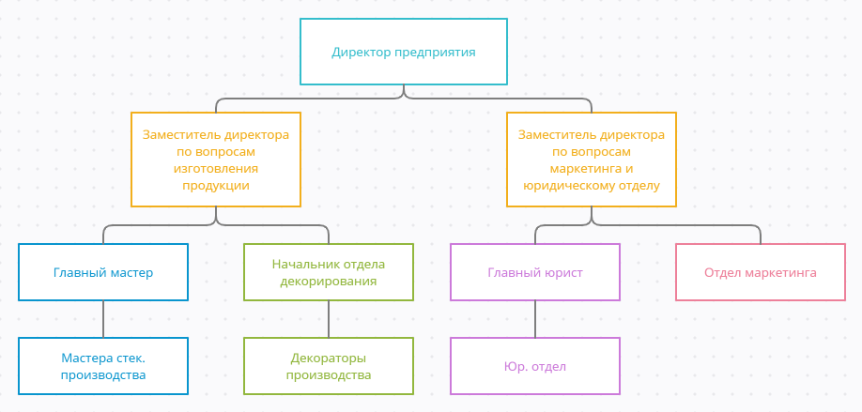

*Фото 1 -Подразделения предприятия*

Директор предприятия – главный управляющий орган всего предприятия, к нему поступают отчетности со всех подразделений, и он отвечает за стабильную работу всех отделов.

Заместители директора – отвечают за работу своих отраслей, составляют отчеты для директора.

Главный мастер и мастера стек. производства – главный мастер отвечают за работу отдела по изготовлению продукции, мастера выполняют свои обязанности по производству товара.

Начальник отдела декорирования и отдел декорирования – начальник отдела отвечает за работу свои подчиненных, а также он обязан придумывать новые стилистики для продукции, декораторы отвечают за декорирование продукции.

Главный юрист и юр. отдел – управляют финансами компании, обеспечивают заработной платой сотрудников и финансирование поставок сырья на производство.

Отдел маркетинга – занимаются пиар компанией производства.

У директора и его заместителей задача одна, отчитаться перед выше стоящими инстанциями за проделанную работу. Отдел производства, состоящий из мастеров и декораторов, должны произвести продукт и сделать это как можно более качественно. Юридический отдел вычисляет затраты на производства, обеспечивает з/п сотрудников и занимается закупками сырья. Отдел маркетинга придумывает новый дизайн рекламы продукции, дизайн рекламных баннеров и так же связывается с рекламными агентствами для продвижения продукции.

К примеру, на производство поступил заказ на изготовление 50 тысяч стеклянных ваз с узором цветов. Юр. отдел закупил стекла для изделий, директор передал заказ заместителям, они в свою очередь отдали т/з работникам. Мастера изготовили вазы, декораторы украсили их цветами. Но тут заказчик передумал и ему понадобилось только 40 тысяч ваз, 10 осталось у предприятия, дабы продать и эти 10 тысяч, отдел маркетинга запустил рекламную компанию о продаже красивых ваз. Вазы раскупили, из вырученных денег юр. отдел выплатил зарплаты, заплатил налоги и закупил нового сырья. Заместили отчитались директору о проделанной работе.

Данная систему будет востребована для компаний, продающих бытовые приборы и украшения, для коллекционеров или любителей прекрасного. Для данных групп людей будут доступны заказы товара нужного количества, качества и стиля.

Для администратора систему будет доступны: просмотр базы данных пользователей, изменение содержания сайта, коррекция информации на сайте.